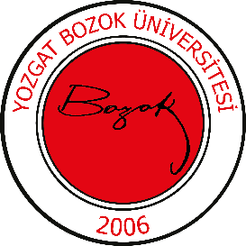

T.C.

YOZGAT BOZOK ÜNİVERSİTESİ DİŞ HEKİMLİĞİ FAKÜLTESİ

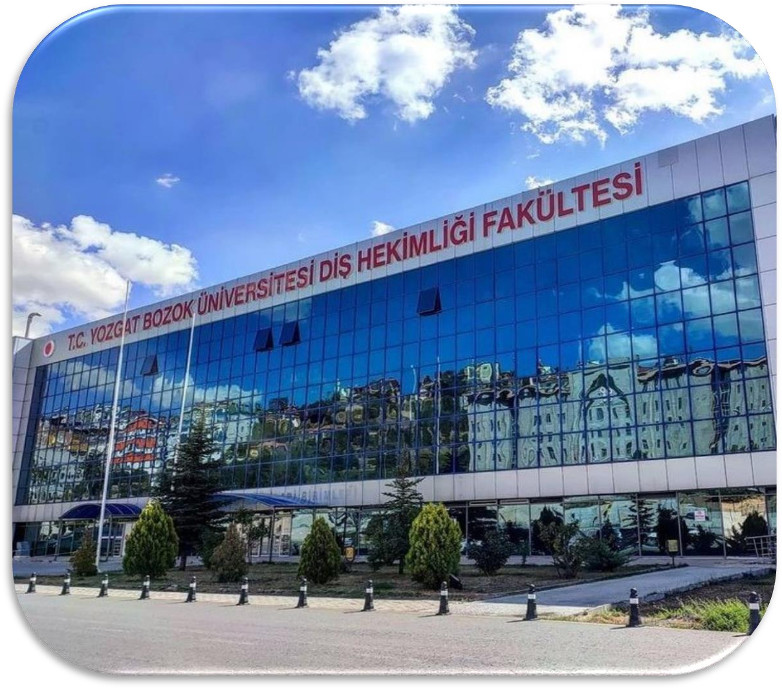

HAKKIMIZDA
Yozgat Bozok Üniversitesi Diş Hekimliği Fakültesi'nin kurulması Üniversitemiz Senatosu' nun 10.08.2018 tarihli ve 11 sayılı toplantısında almış olduğu 2018.011.103 no' lu kararı ile Yükseköğretim Kurulu Başkanlığı' na teklif edilmiş olup, 30.06.2020 tarihli Resmi Gazete' de yayımlanan 2704 sayılı Cumhurbaşkanı Kararı ile kurulmuştur.

Fakültemiz, Temel Bilimler ve Klinik Bilimler olmak üzere 2 bölüm ve Klinik Bilimler Bölümü'ne ait 8 anabilim dalından oluşmaktadır. Klinik Bilimler Bölümü ve bu bölüm altında yer alan anabilim dallarının kurulması 24.03.2021 tarihli, Temel Bilimler Bölümü ve bu bölüme bağlı Temel Tıp Bilimleri Anabilim Dalı'nın kurulması ise 31.03.2021 tarihli Yükseköğretim Yürütme Kurulu Toplantısı’nda kararlaştırılmıştır. Fakültemize, 15.02.2021 tarihinde Prof. Dr. Nilüfer ÇELEBİ, Dekan olarak atanmış olup, 05.03.2021 tarihinde kurucu Dekan olarak görevine başlamıştır. 01.03.2024 tarihi itibariyle Dekan(Uhde) olarak Prof.Dr. Yusuf HIDIR görevine başlamıştır. Fakültemizde Ağız , Diş ve Çene Cerrahisi Anabilim Dalı'nda 1 Profesör ve 1 Doktor Öğretim Üyesi , Ağız, Diş ve Çene Radyolojisi Anabilim Dalı'nda 4 Doktor Öğretim Üyesi , Diş Hastalıkları ve Tedavisi Anabilim Dalı’nda 3 Doktor Öğretim Üyesi, Endodonti Anabilim Dalı'nda 4 Doktor Öğretim Üyesi, Ortodonti Anabilim Dalı'nda 1 Doktor Öğretim Üyesi , Pedodonti Anabilim Dalı’nda 2 Doktor Öğretim Üyesi , Periodontoloji Anabilim Dalı'nda 3 Doktor Öğretim Üyesi ve Protetik Diş Tedavisi Anabilim Dalı’nda 4 Doktor Öğretim Üyesi olmak üzere toplam 23 öğretim üyesi bulunmaktadır. Ayrıca Fakültemiz İdari kadrosunda 1 Fakülte Sekreteri, 2 Şef , 2 Memur , 9 Sağlık Teknikeri, 5 Temizlik Görevlisi ve 1 Teknik Personel görev yapmaktadır.

Fakültemizdeki eğitim programı I., II. ve III. sınıflarda verilen teorik dersler ile birlikte; I, II ve III. sınıf güz yarıyılında preklinik ve fantom laboratuvarlarında hastaların simüle edildiği laboratuvar uygulamaları; IV. ve V. sınıflarda teorik derslerle birlikte öğretim üyeleri gözetimi altında hastane ortamında gözlemci ve birebir hasta bakılmasını içermektedir.

Fakültemizde toplamda 221 öğrenci mevcuttur. Öğrencilerin Teorik ve Pratik Eğitimleri Diş Hekimliği Fakültesi binasında gerçekleştirilmektir. Kliniklerimiz açılmıştır. Genç ve dinamik akademik kadromuz ile ülkemizin gelecekteki en iyi diş hekimlerini yetiştirmek için özveriyle çabalıyoruz.

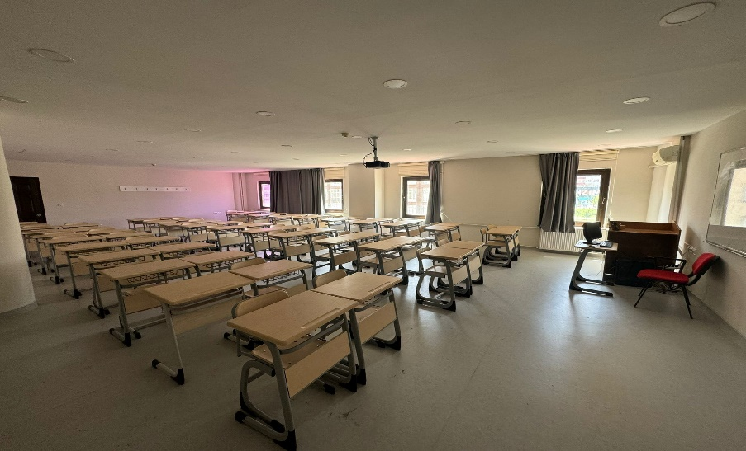
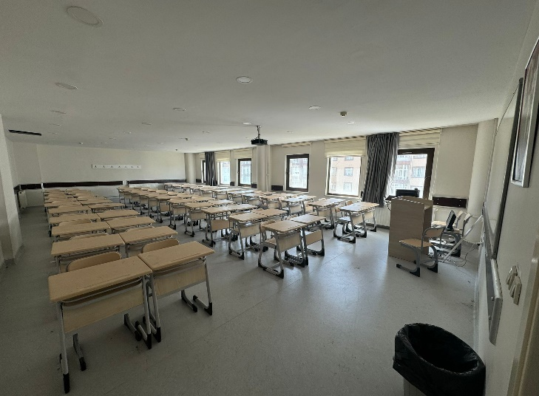
(1.SINIF DERSLİĞİ) (2.SINIF DERSLİĞİ)
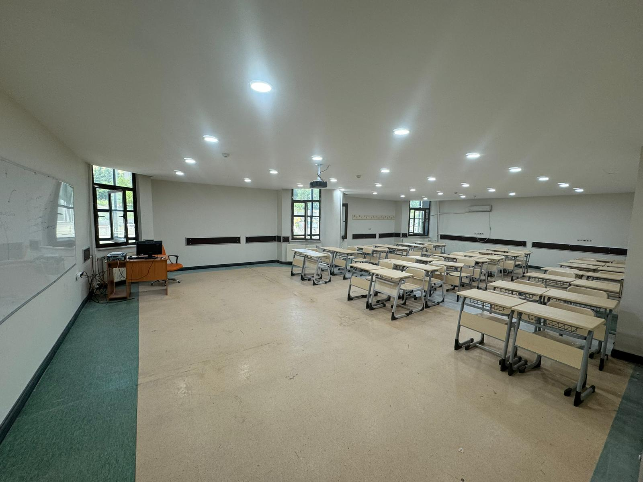

(3.SINIF DERSLİĞİ)
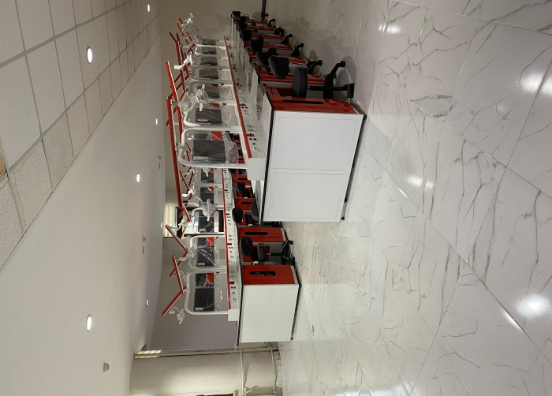

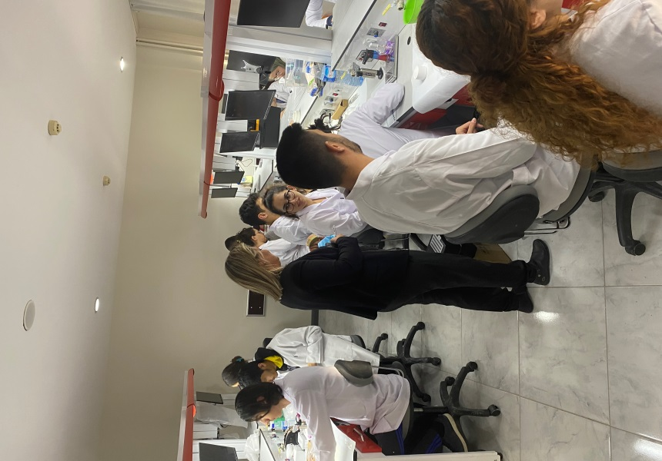

(PREKLİNİK LABORATUVARI) (PREKLİNİK LABORATUVARI)

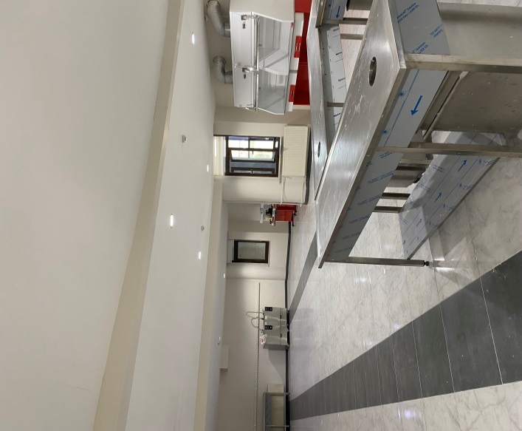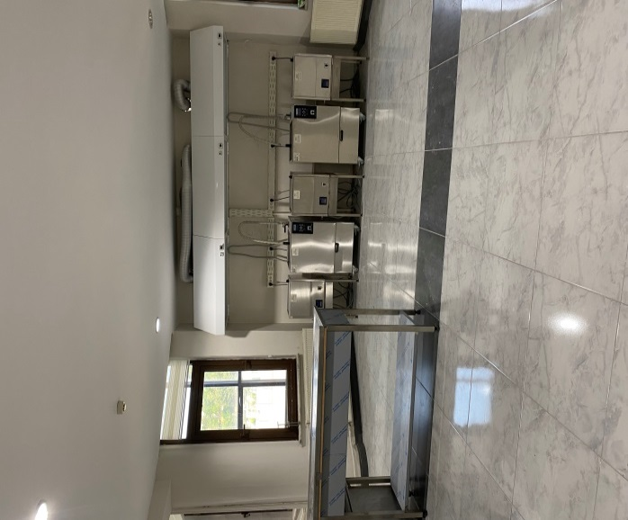

(ALÇI LABORATUVARI) (ALÇI LABORATUVARI)

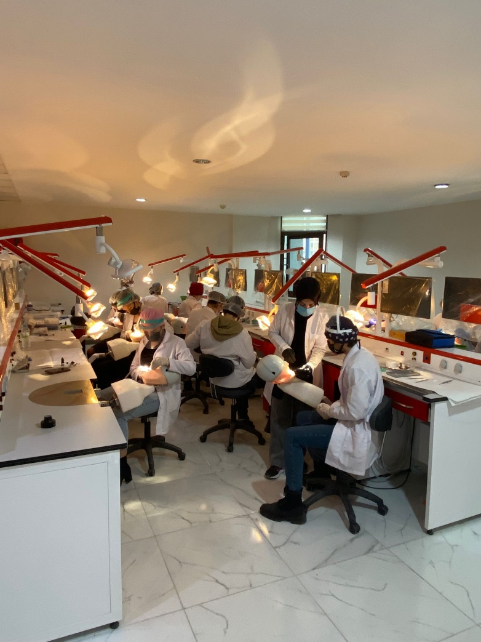
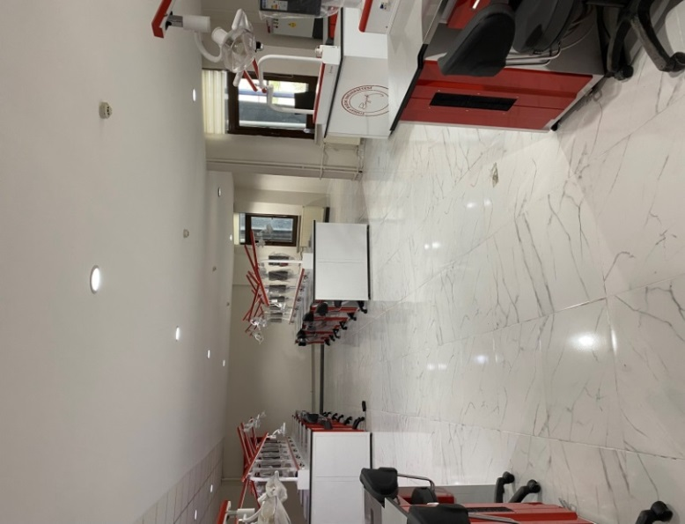
(FANTOM LABORATUVARI) (FANTOM LABORATUVARI)

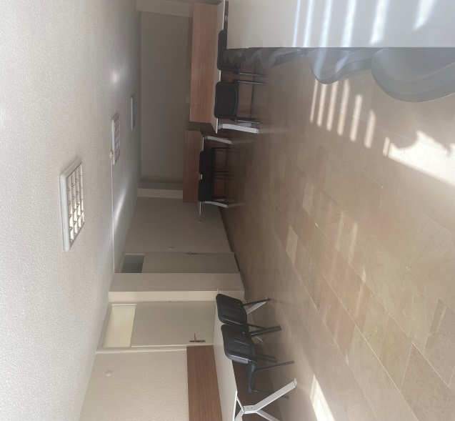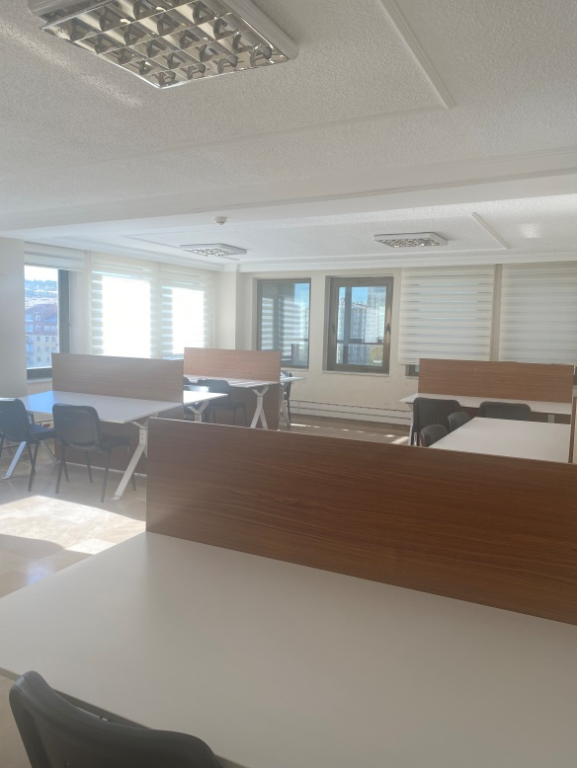

(KÜTÜPHANE) (KÜTÜPHANE)

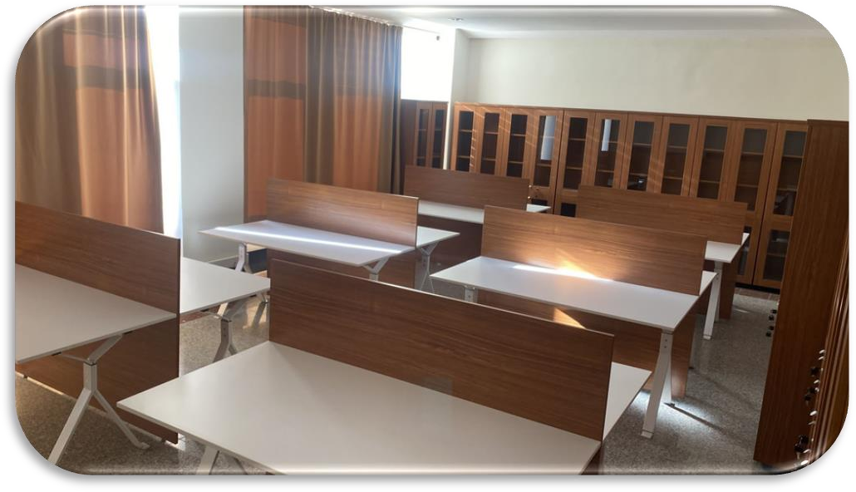
(KÜTÜPHANE)

ETKİNLİKLERİMİZ
2021 YILI

Toplum Ağız ve Diş Sağlığı Haftası’nda 1.sınıf öğrencilerimizle birlikte öğretim üyelerimiz Aile ve Sosyal Politikalar Bakanlığı’na bağlı Yozgat Sevgi Ev’ini ziyaret ederek oradaki çocuklara
‘Çocuklarda Ağız Diş Sağlığı ve Bakımı’ konulu bir seminer verdi.

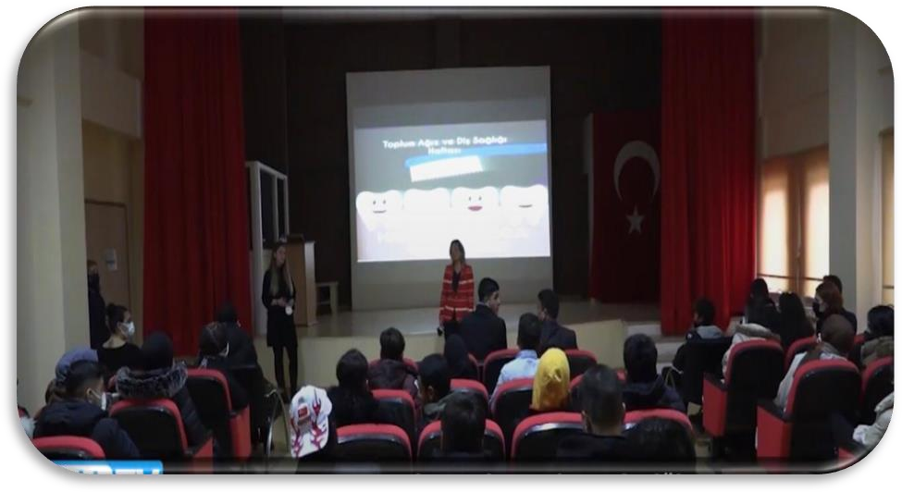

Rektör ve rektör yardımcılarının da katılımı ile öğrencilerimizle birlikte 22 Kasım Diş Hekimleri Günü kutlaması yapıldı.

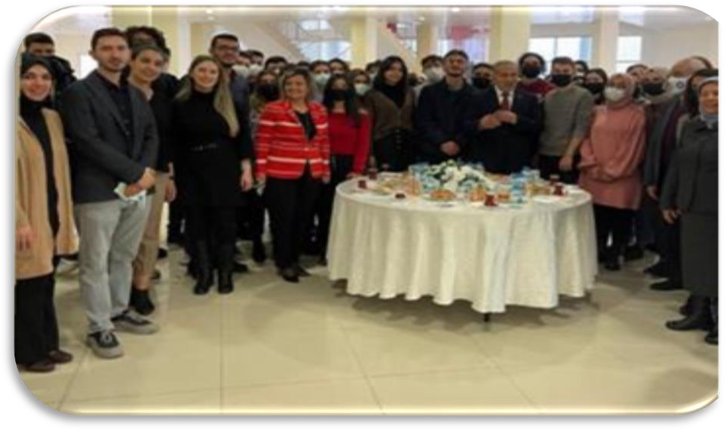

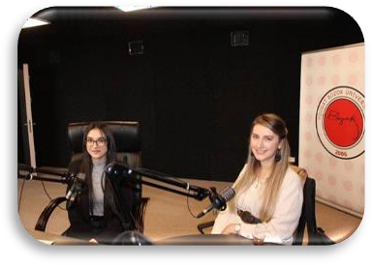
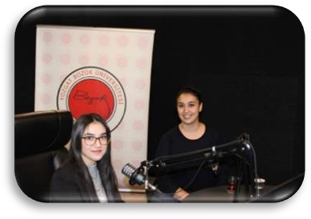
Toplum Ağız Diş Sağlığı Haftasında, öğretim üyelerimiz Zeliha Güney ve Fatma Dilara Baysan Bozok Fm’de yayınlanan Sağlıklı Günler Programı’na konuk olarak ‘Çocuk Ve Erişkinlerde Ağız Diş Sağlığı’ konusunda merak edilen soruları yanıtladılar.

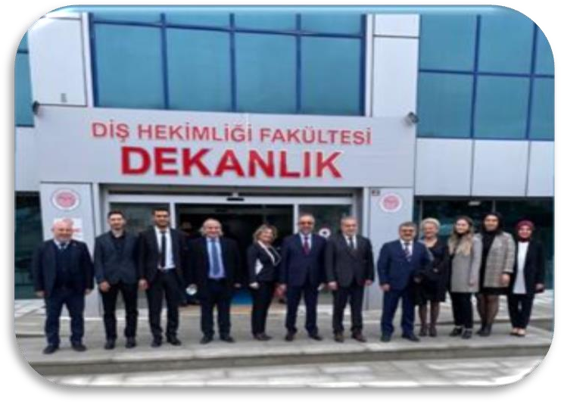
Toplum Ağız Diş Sağlığı haftasında, Diş Hekimliği Fakültesi öğrencilerimiz için beyaz önlük giyme töreni düzenlendi. Yükseköğretim Kurulu (YÖK) Başkan Vekili Prof. Dr. M.İ. Safa Kapıcıoğlu fakültemizi ziyaret etti ve beyaz önlük giyme törenimize katıldı.

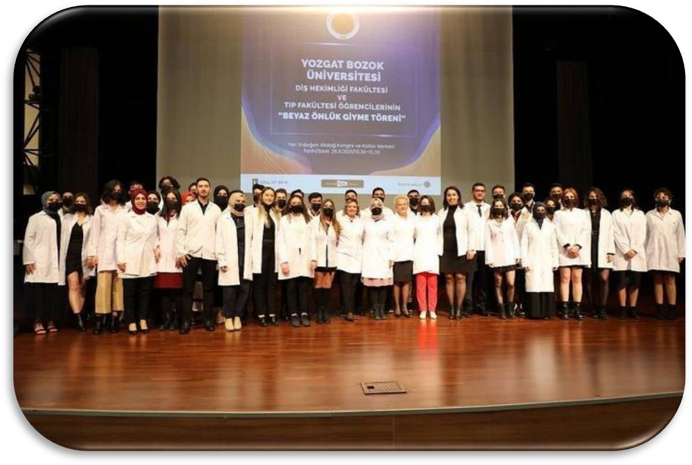

Öğrencilerimiz tarafından rektör ve rektör yardımcılarımızın da davet edildiği iftar yemeği düzenlendi.
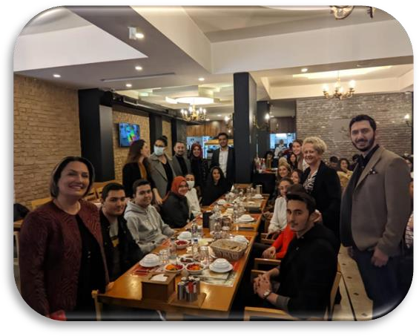
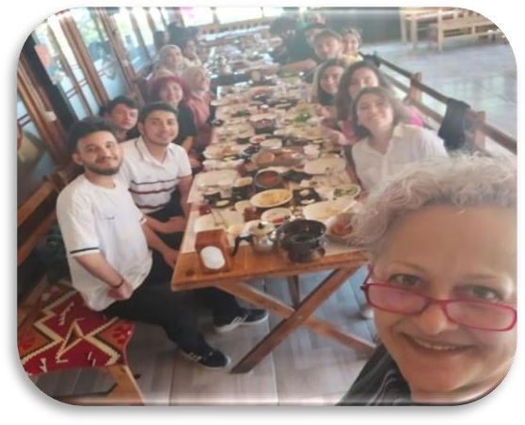
Öğrencilerimizle beraber toplu kahvaltı organizasyonu yapıldı.

Öğrencilerimiz üniversitemizin spor etkinliklerine katılarak fakültemizi temsil ettiler.
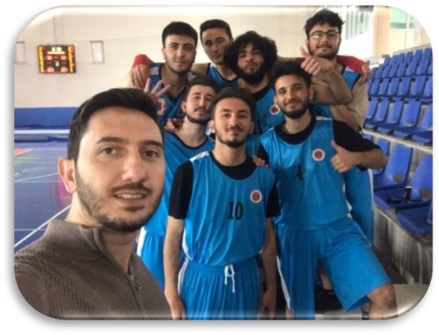

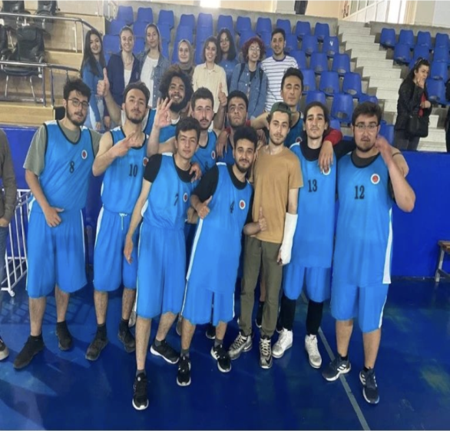
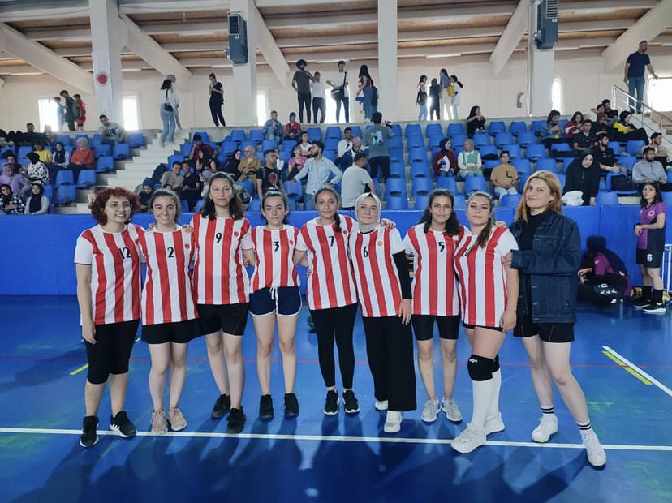

2022 YILI

Doktor öğretim üyelerimiz ve 2.sınıf öğrencilerimiz Dünya Diş Hekimleri Gününde lise öğrencileriyle söyleşi yaptı.
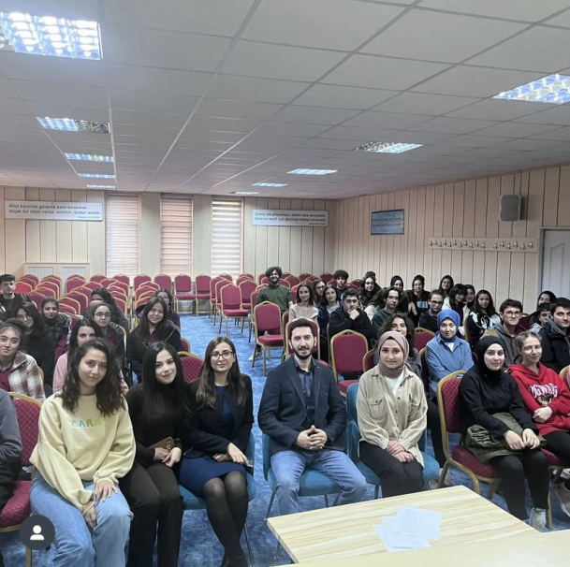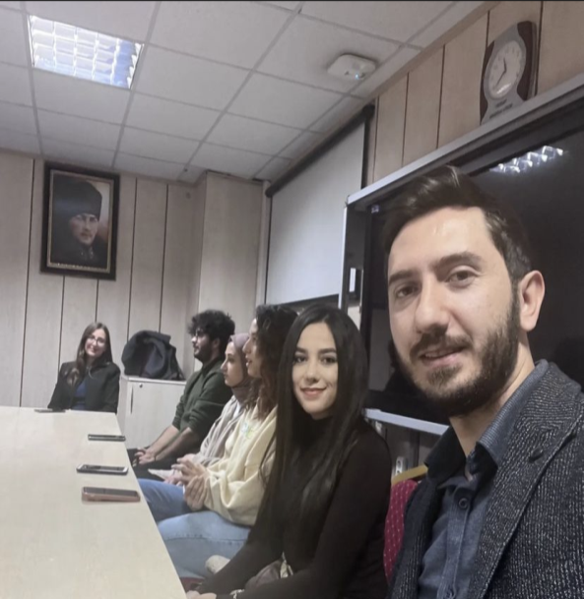

Toplum Ağız Diş Sağlığı haftasında, Diş Hekimliği Fakültesi 1.sınıf öğrencilerimiz için beyaz önlük giyme töreni düzenlendi.

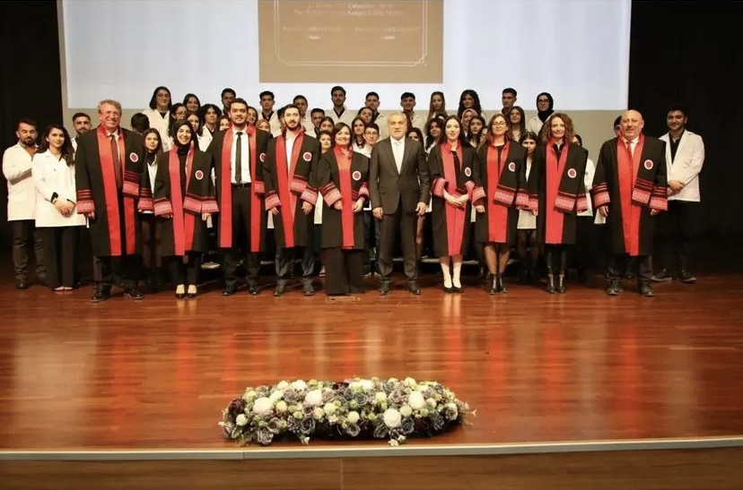

Toplum Ağız Diş Sağlığı haftasında, Diş Hekimliği Fakültesi öğrencilerimiz için beyaz önlük giyme töreninden sonra fakültemizde kutlama kokteyli düzenlendi.

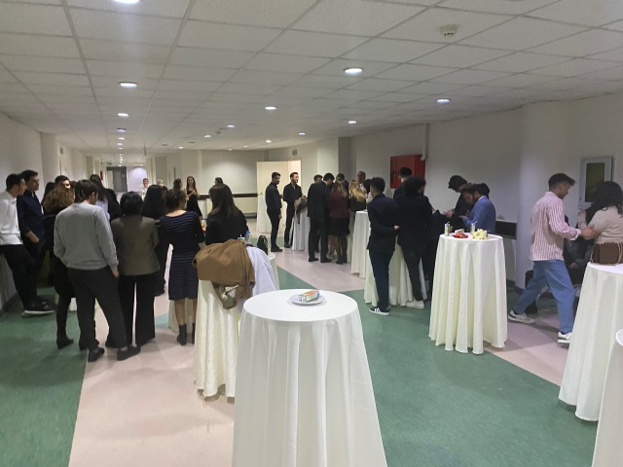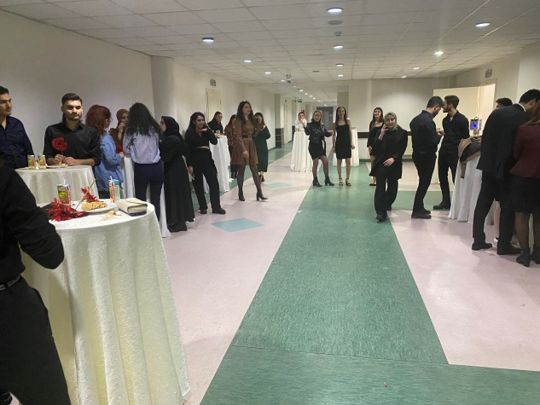

Toplum Ağız Diş Sağlığı haftasında fakültemiz Dr. Öğr. Üyesi Şura BOYRAZ çocuklarda ağız diş sağlığı bakımı bilgilendirmesi için Gülşen Kreş’e ziyarette bulundu.

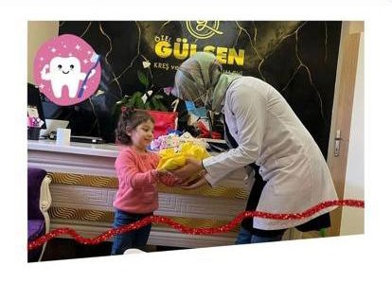

Fakülte öğrencilerimiz, danışman öğretim üyelerine doğum izni öncesi sürpriz kutlama yaptılar.

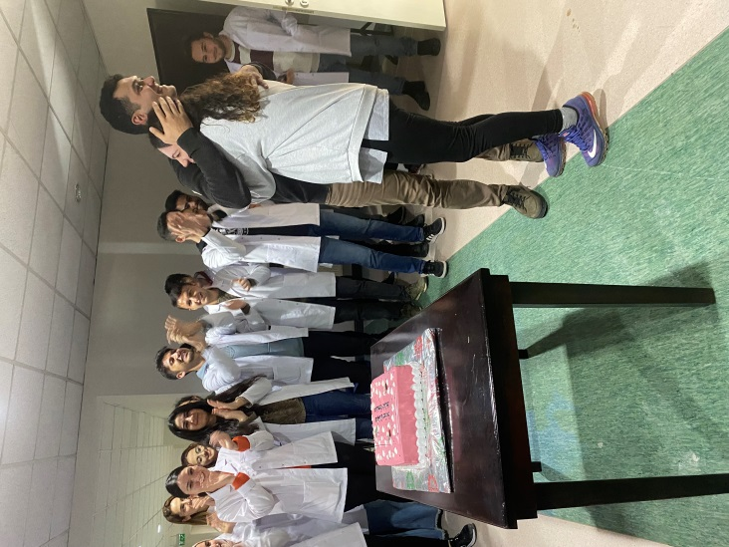

Öğrencilerimiz üniversitemizin spor etkinliklerine katılarak fakültemizi temsil ettiler.

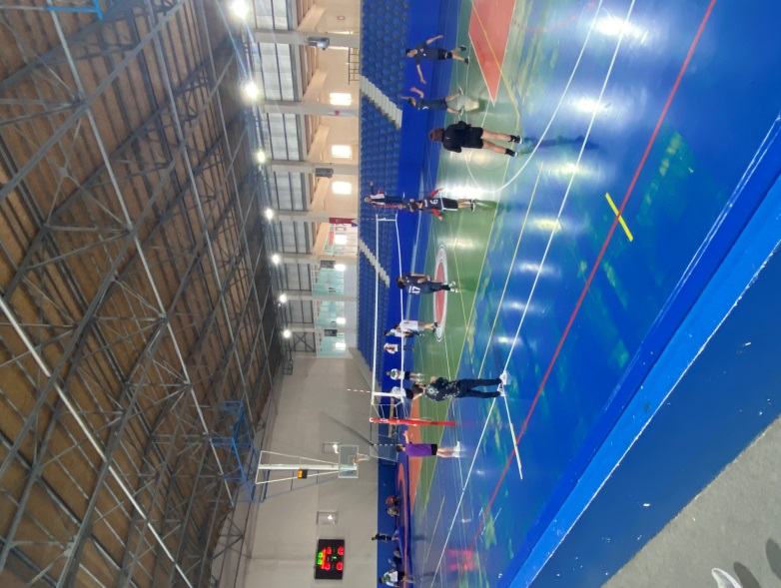
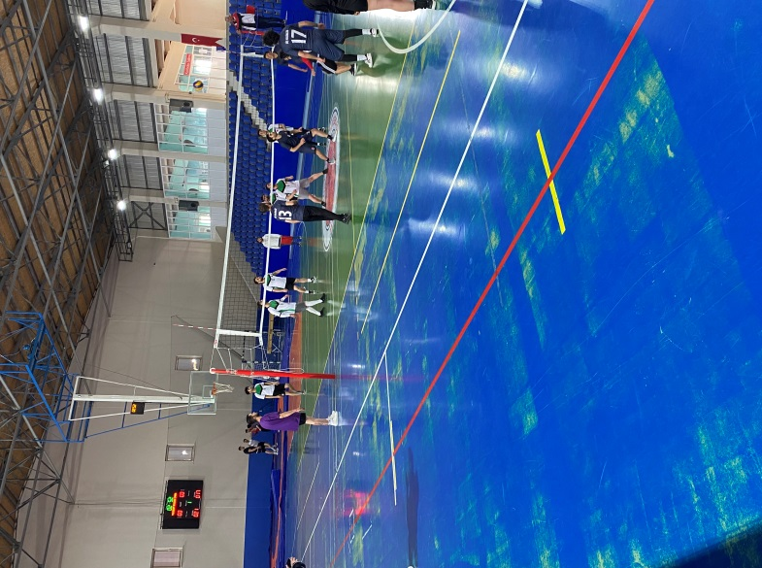

2023 YILI

Fakültemiz dekanı Prof. Dr. Nilüfer ÇELEBİ derslere katılıp, öğrencilere güzel temennilerde bulundu.

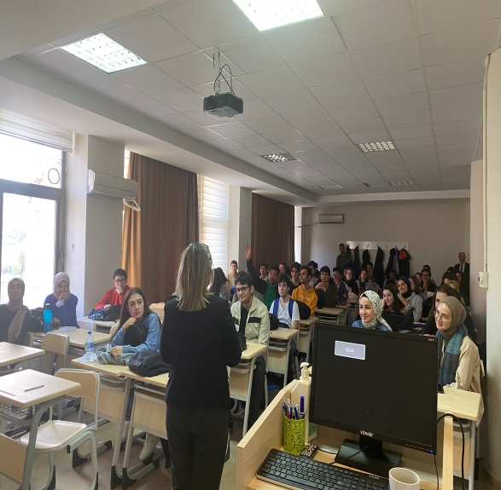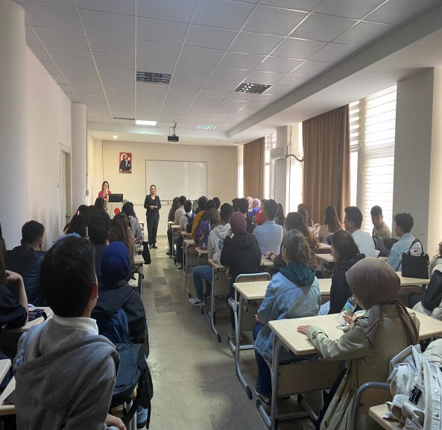

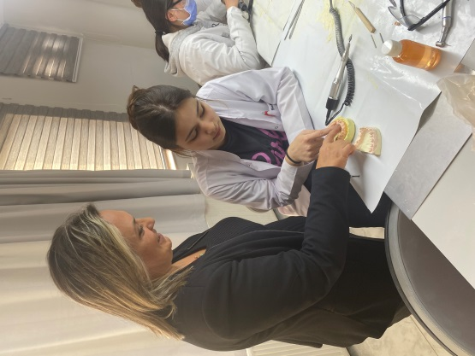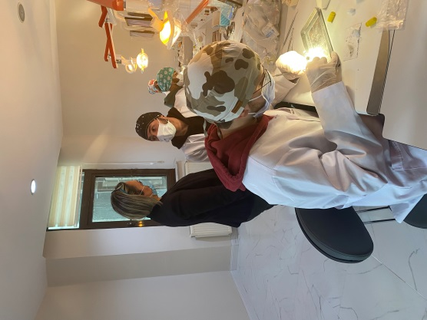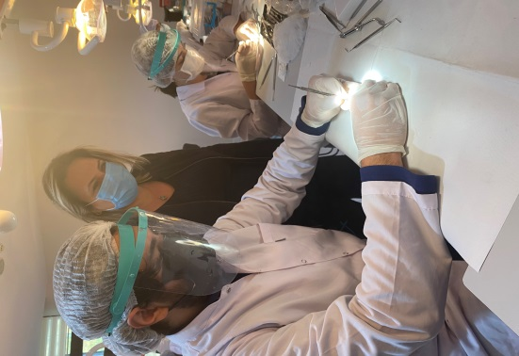

1.sınıf öğrencilerimizin beyaz önlük giyme töreni öncesi öğrencilerimiz ile akşam yemeği organizasyonu düzenlendi.

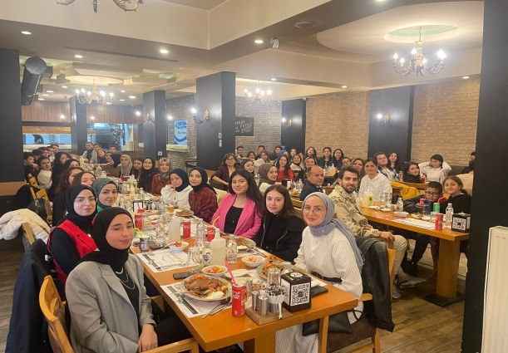
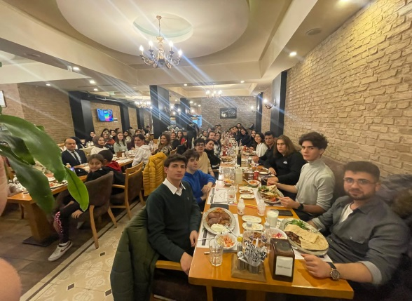
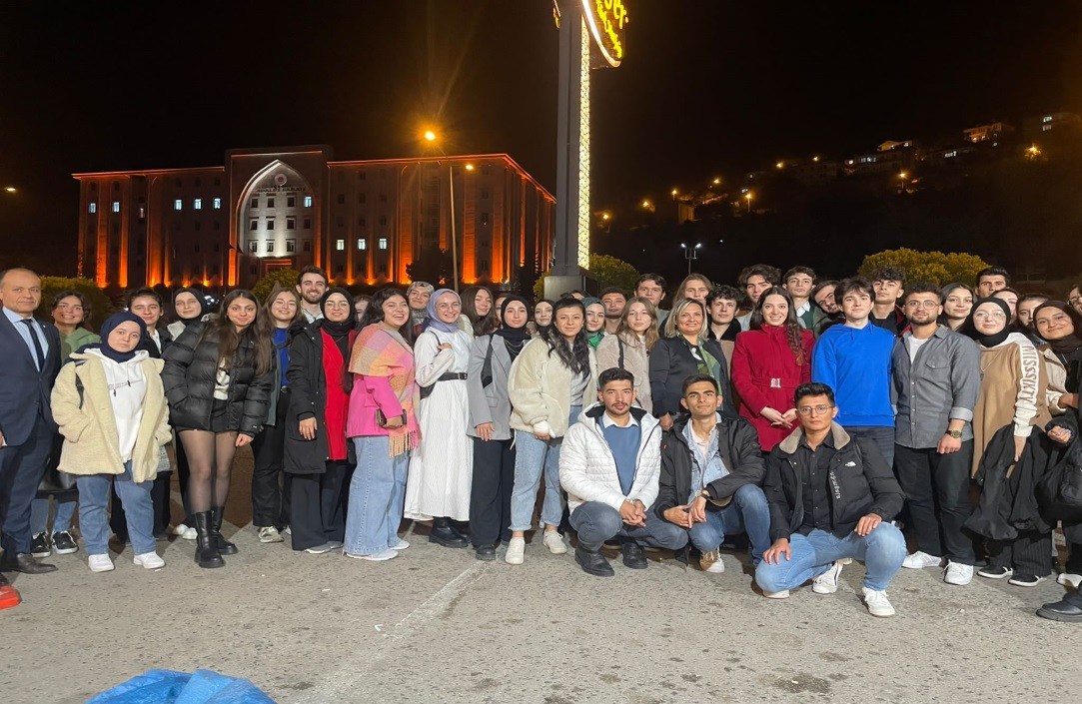

Toplum Ağız Diş Sağlığı haftasında, Diş Hekimliği Fakültesi 1.sınıf öğrencilerimiz için beyaz önlük giyme töreni düzenlendi.

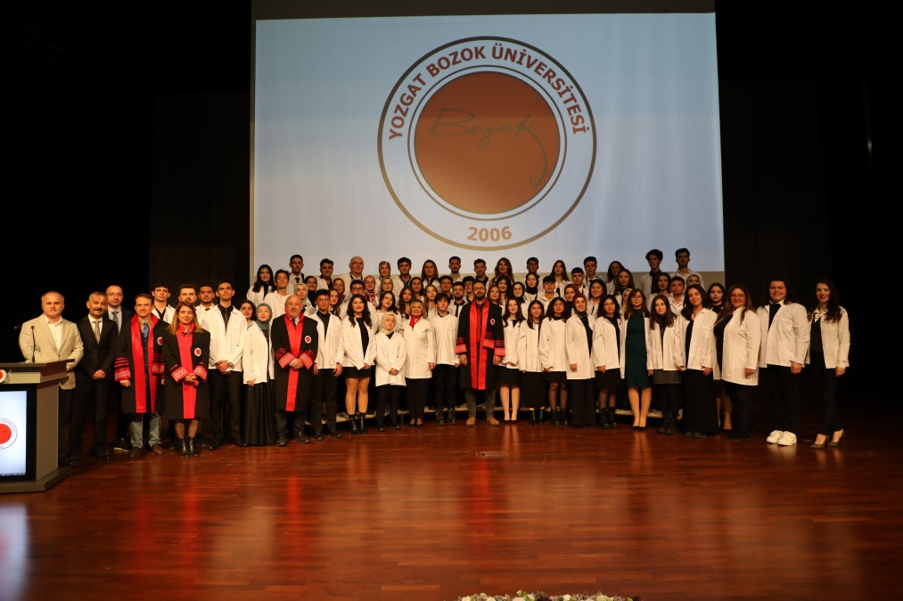

Toplum Ağız Diş Sağlığı haftasında fakültemiz Dr. Öğr. Üyesi Nevra KARAMÜFTÜOĞLU ve 3.sınıf öğrencilerimiz toplumsal katkı amacıyla 13-18 yaş arası gençler ile bir araya gelerek ağız diş sağlığının önemi hakkında seminer verdi.

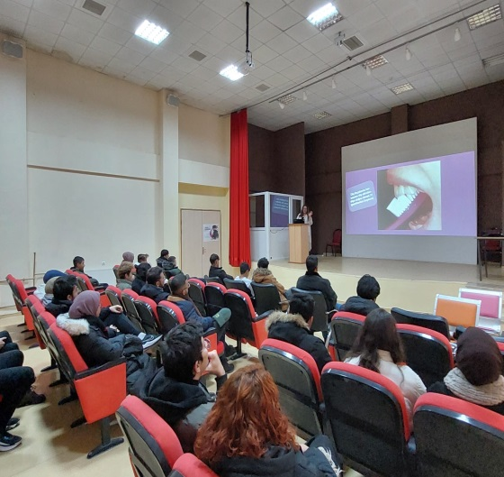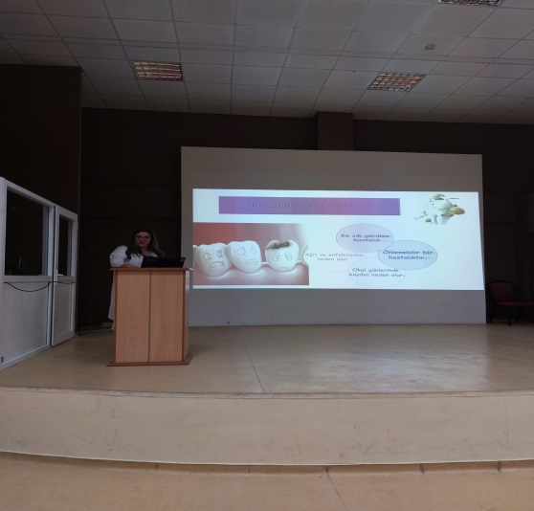

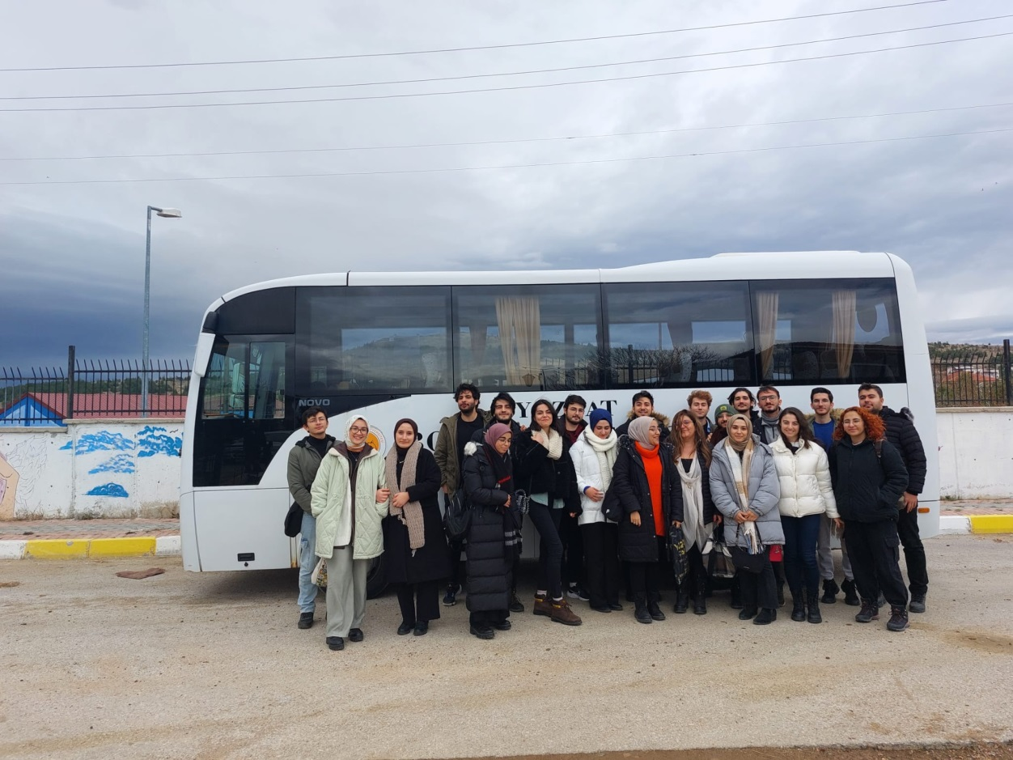

DÖAT öğrenci topluluğu ve Dr. Öğr. Üyesi A. İpek KUŞÇU Gülşen Kreş’e çocuklarda ağız diş sağlığı eğitimi vermek için ziyarette bulundu.

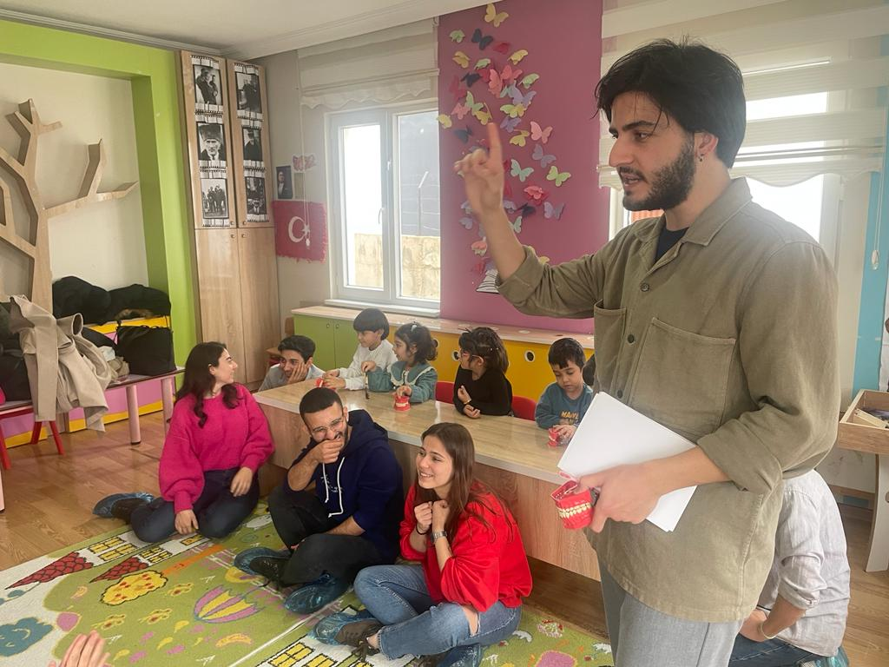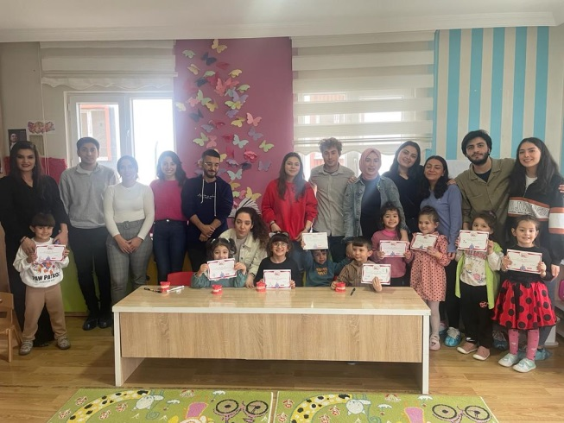
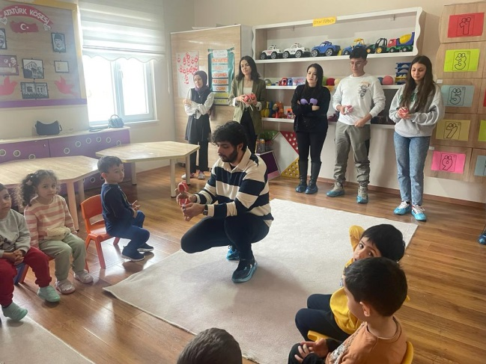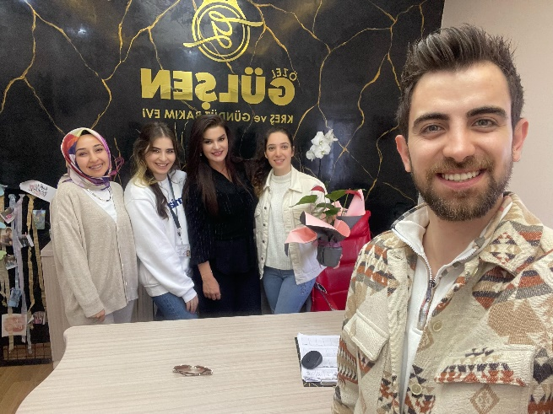

2024 YILI

Diş Hekimliğinde Yapay Zekâ Kulübü Kapsamında Prof. Dr. Mustafa Fatih ERKOÇ Yapay Zekâ Tıpta Uygulama Alanları Ve Yasal Sorumluluklar Hakkında Dr. Öğr. Üyesi Nevra KARAMÜFTÜOĞLU Moderatörlüğünde Öğrencilerimize Seminer Verdi.

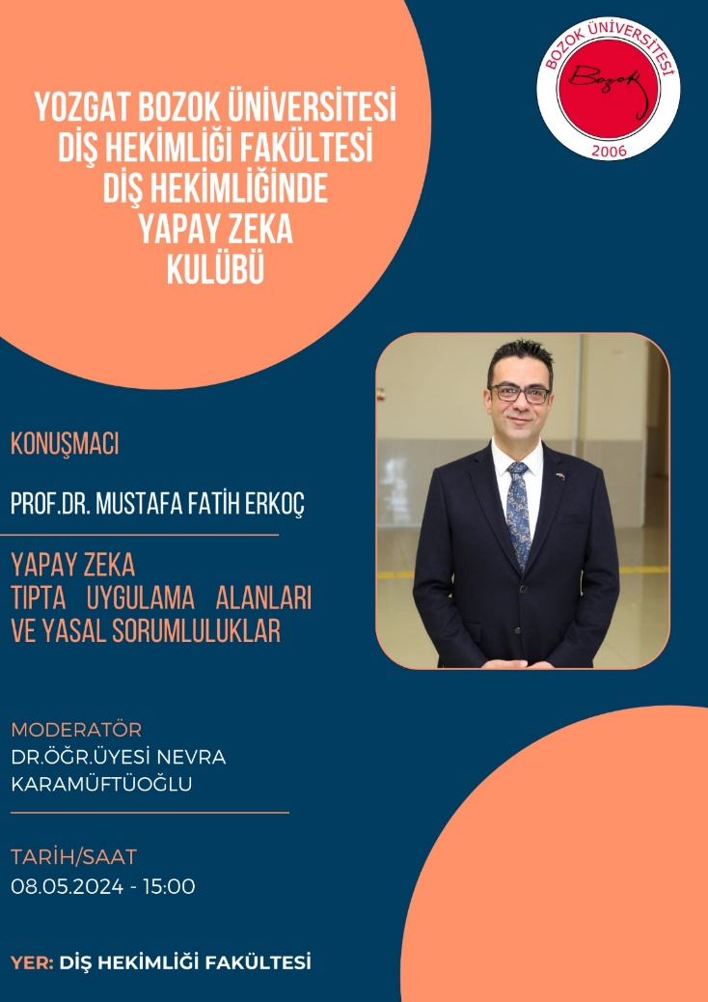

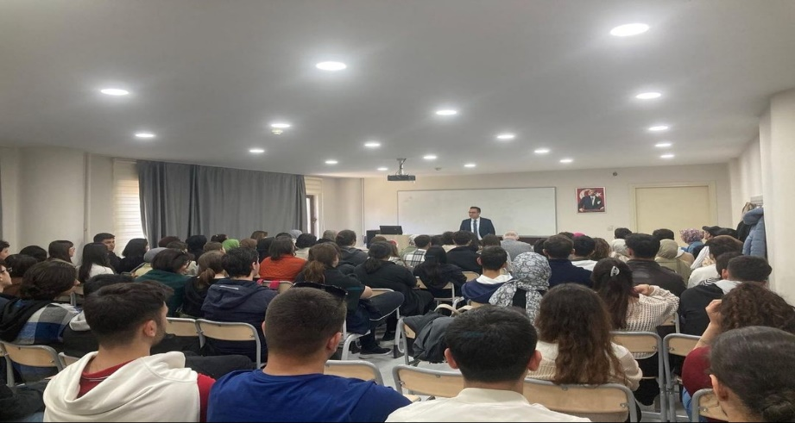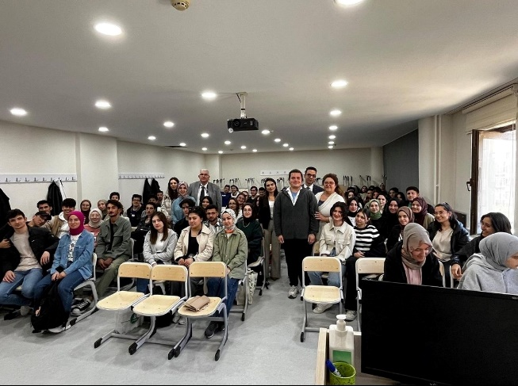

Diş Hekimliğinde Kariyer Planlama Günleri Kapsamında Doç. Dr. Murat Kadir YEŞİLYURT Kariyer Yolculuğunda Proje Tasarımı ve Yazımı Hakkında Dr. Öğr. Üyesi Nevra KARAMÜFTÜOĞLU Moderatörlüğünde Öğrencilerimize Seminer Verdi. Seminer Sonrasında İki Ayrı Grup Olarak İki Hafta Yozgat Bozok Üniversitesi Teknopark Ziyareti Gerçekleştirildi.

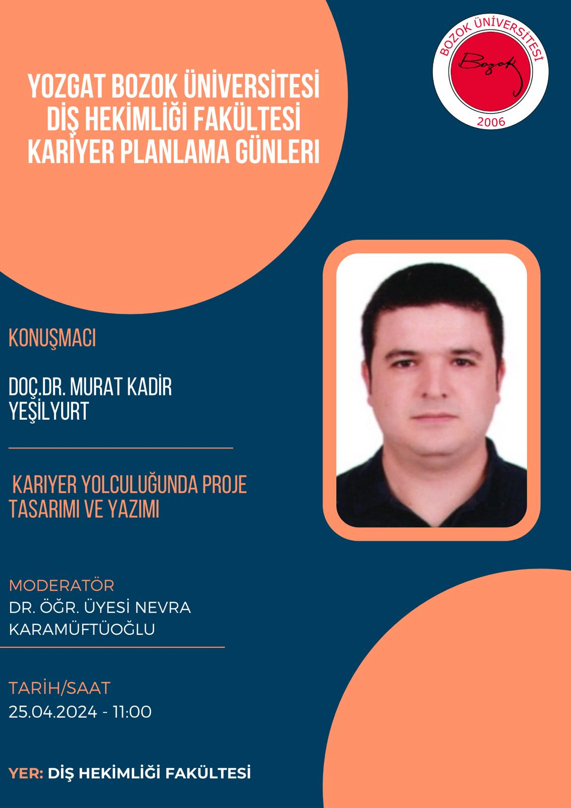

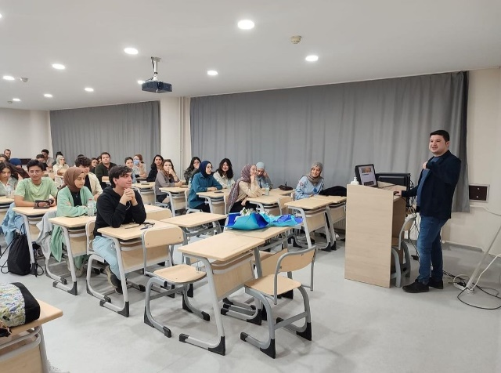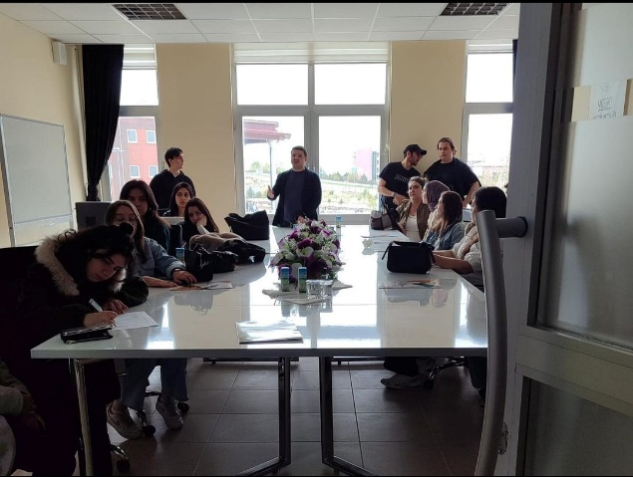

Dekan Yardımcısı Dr. Öğr. Üyesi Nevra KARAMÜFTÜOĞLU Tarafından Ankara Özel Eryaman Mesleki ve Teknik Anadolu Lisesinde Eğiticinin Eğitimi Formatında, Çocuklarda Ağız ve Diş Sağlığı Konusunda Seminer Gerçekleştirildi.

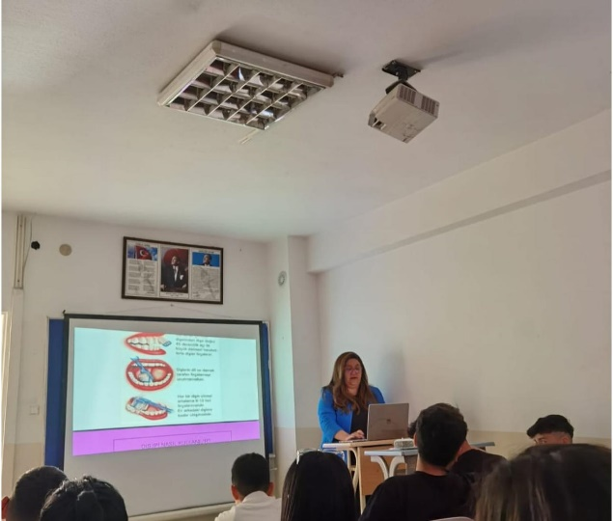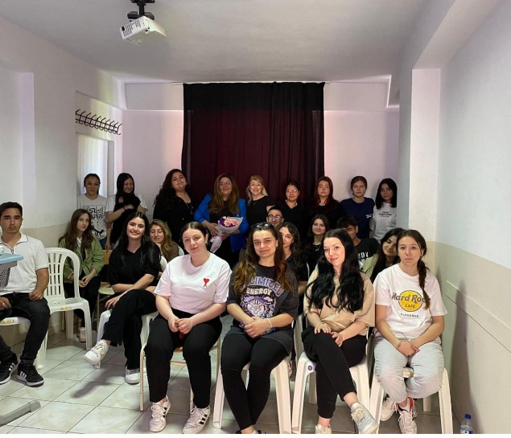
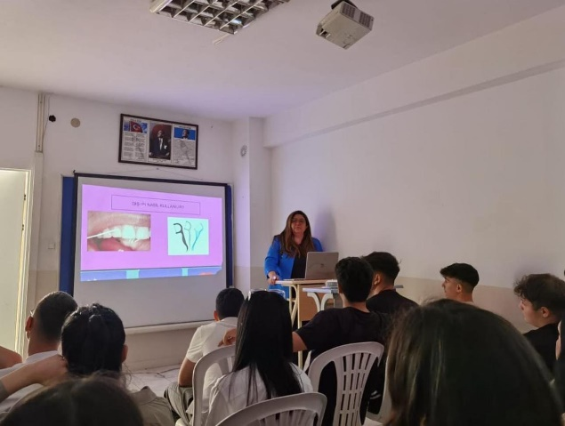

Diş Hekimliğinde Kariyer Planlama Günleri Kapsamında Ağız ve Diş Sağlığı Merkezi Başhekimi Dr. Özgür FIRAT Kamuda Diş Hekimliği Dr. Öğr. Üyesi Nevra KARAMÜFTÜOĞLU Moderatörlüğünde Öğrencilerimize Kamuda Diş Hekimliği Konusunda Seminer Verdi.

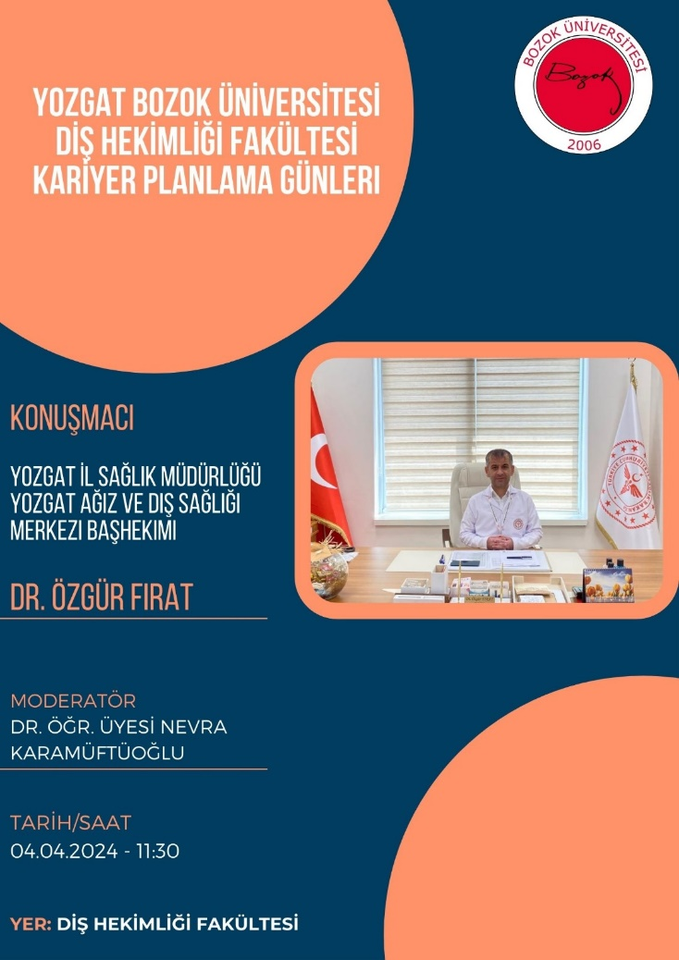

Diş Hekimliğinde Yapay Zekâ Kulübü Kariyer Planlama Buluşması Kapsamında Teknopark Gezisi İki Farklı Grup Şeklinde Gerçekleştirildi.

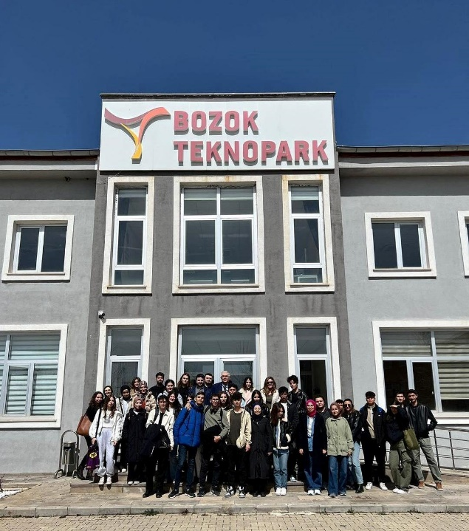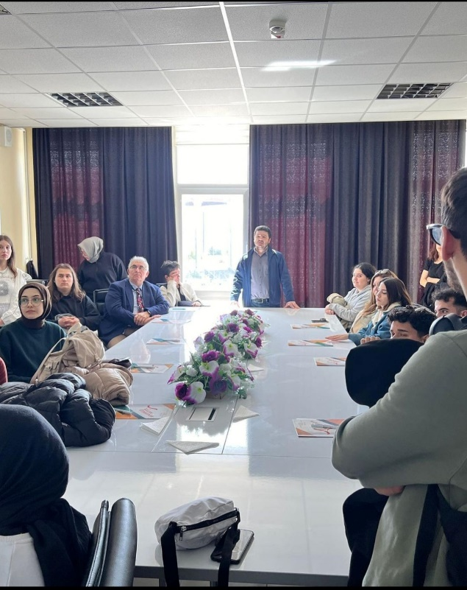

Diş Hekimliğinde İletişim ve Beden Dili Kapsamında Prof. Dr. Zülfiye ACAR ŞENTÜRK Etkili İletişim Teknikleri Konusunda Dr. Öğr. Üyesi Nevra KARAMÜFTÜOĞLU Moderatörlüğünde Öğrencilerimize Seminer Verdi.

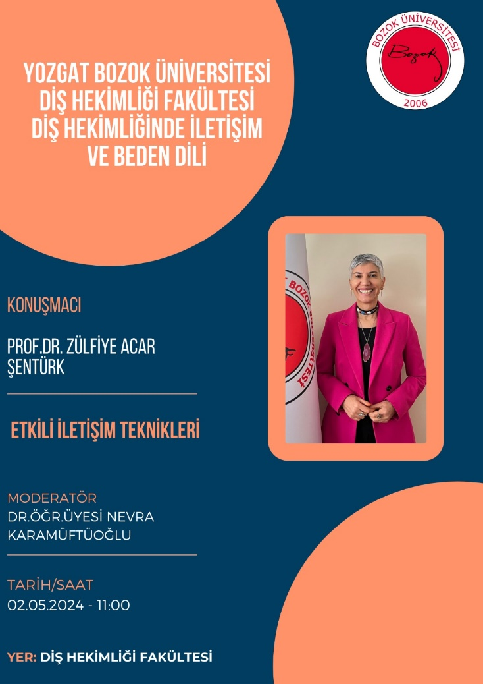

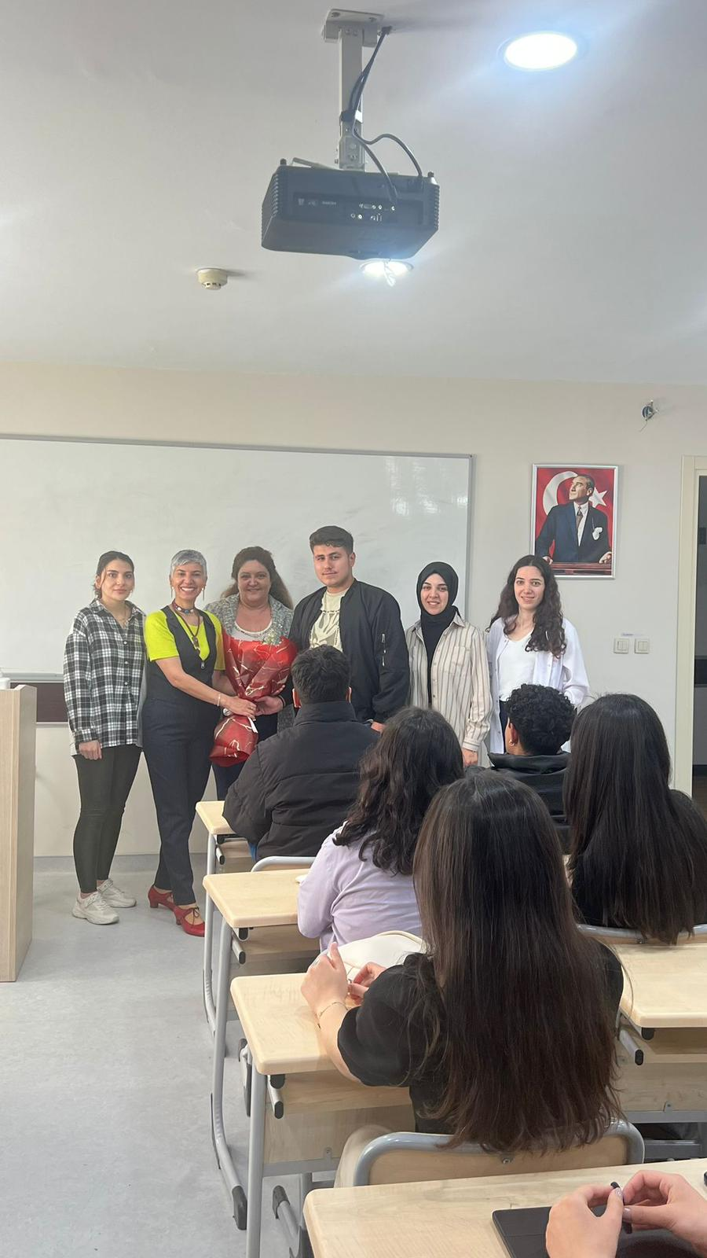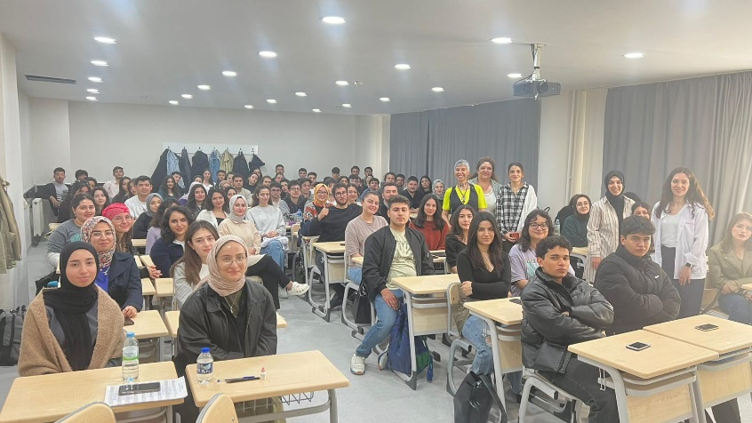

14. Spor Şenlikleri Kapsamında, Spor Koordinatörümüz Burak Ali KAYA’nın Destekleriyle Öğrencilerimiz Masa Tenisi, Badminton ve Basketbol Müsabakalarına Katılım Sağladı.
Öğrenicimiz Masa Tenisinde 1. Olarak Fakültemize Şampiyonluk Gururu Yaşattı.

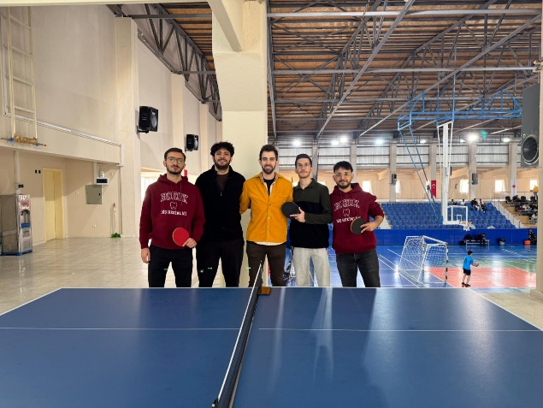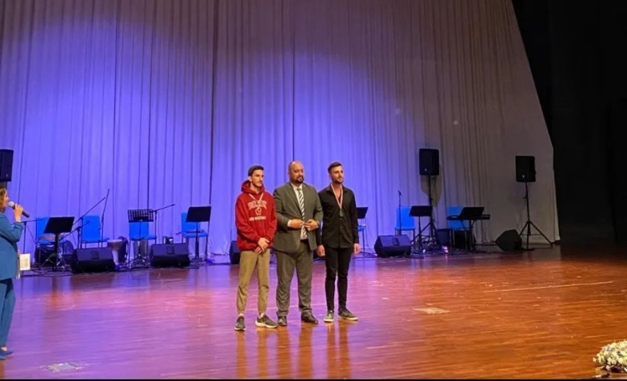

14. Spor Şenlikleri Kapsamında Basketbol Müsabakalarına Fakültemiz Takımımızla Katılım Sağladı.

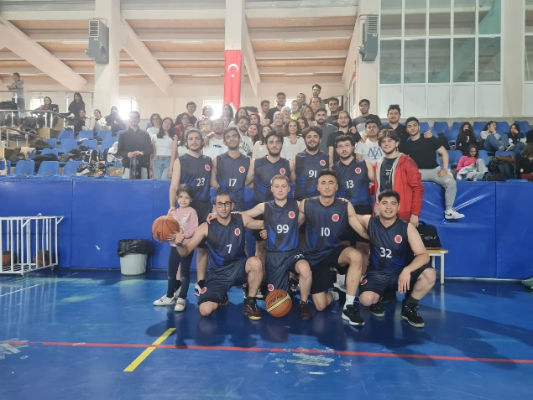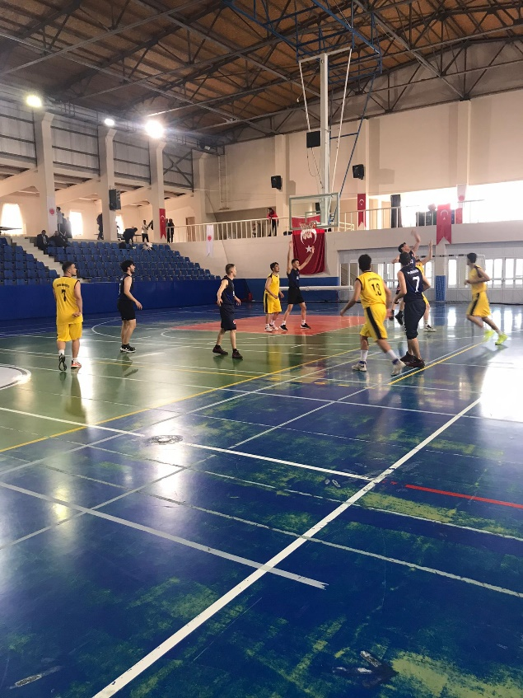

14. Spor Şenlikleri Kapsamında Badminton Müsabakalarına Fakültemiz Takımımızla Katılım Sağladı.

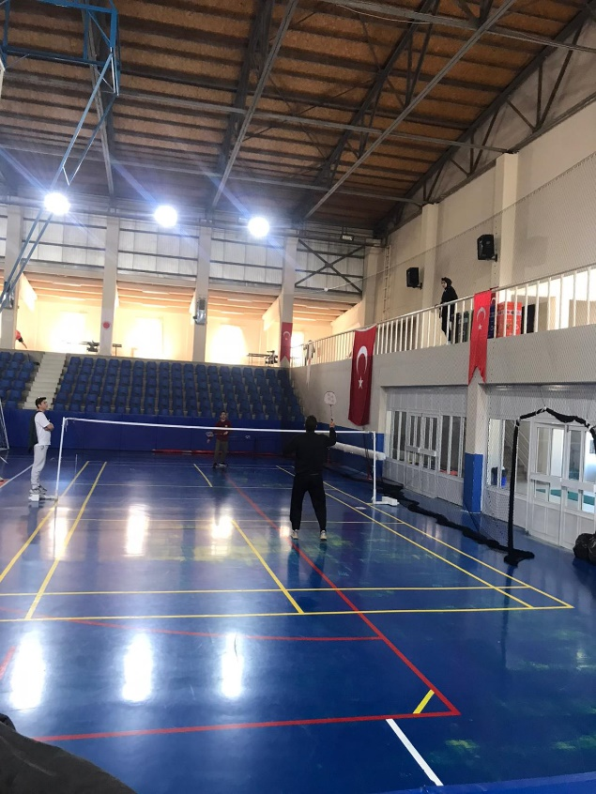

Diş Hekimliğinde İletişim ve Beden Dili Kapsamında Prof. Dr. Zülfiye ACAR ŞENTÜRK Sözlü İletişimin Hasta Hekim İletişimindeki Yeri Konusunda Dr. Öğr. Üyesi Nevra KARAMÜFTÜOĞLU Moderatörlüğünde Öğrencilerimize Seminer Verdi.

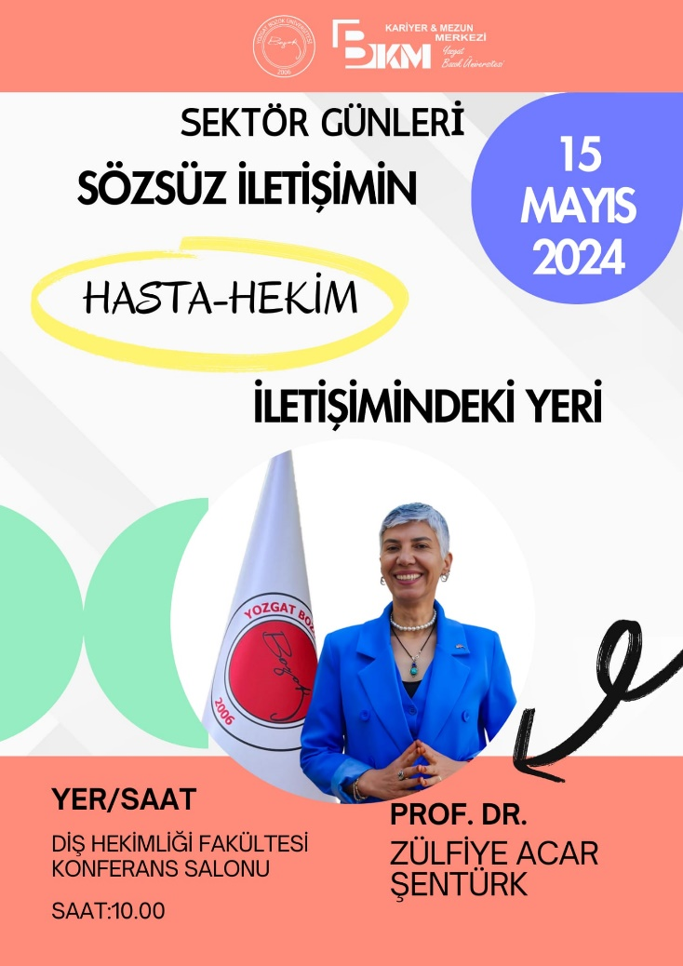

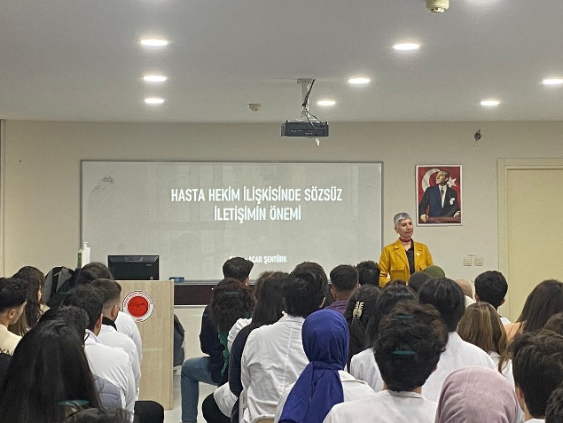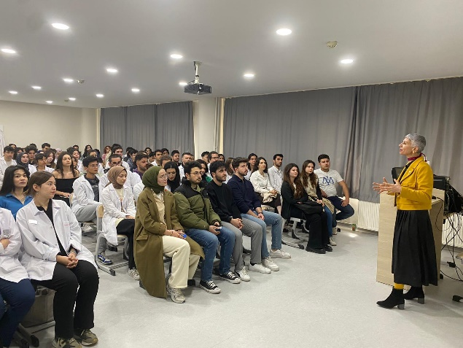

Diş Hekimliği ve Kenevir Kapsamında Doç. Dr. Nesrin KORKMAZ, Dr. Öğr. Üyesi Şura BOYRAZ Moderatörlüğünde Akademik Personelimize Seminer Verdi.

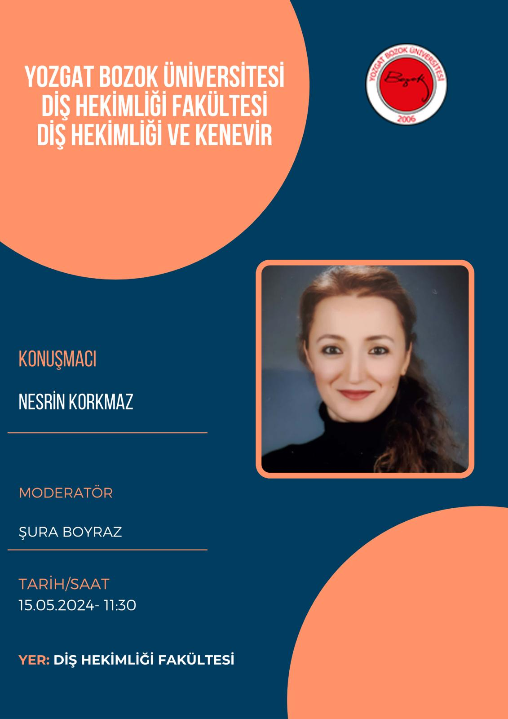

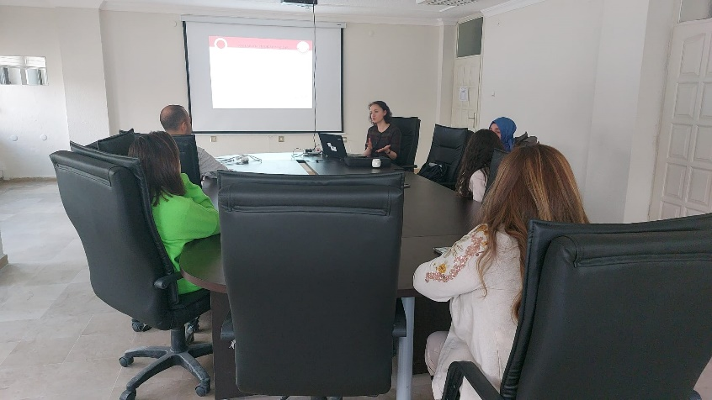

YOBÜ Uluslararası Orta Anadolu Sempozyumunda Dr. Öğr. Üyesi Nevra KARAMÜFTÜOĞLU, Dr. Öğr. Üyesi Ayşe BULUT ve Dr. Öğr. Üyesi Işınsu ATALAY Hocalarımız Sözlü Sunum Gerçekleştirdiler. Fakülte Öğrencilerimiz Sempozyumda Görevli Olarak Aktif Katılım Sağladılar.

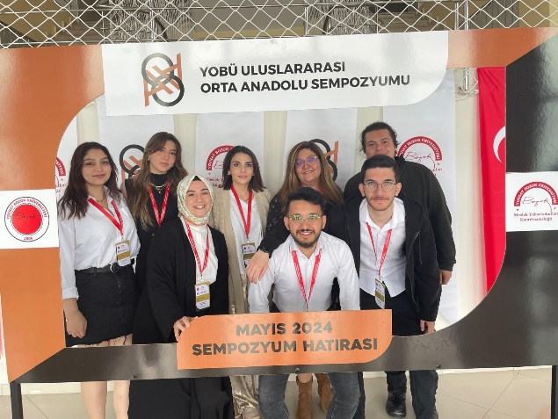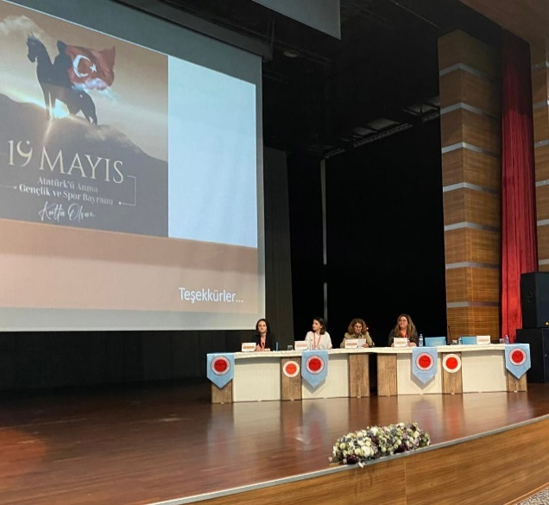
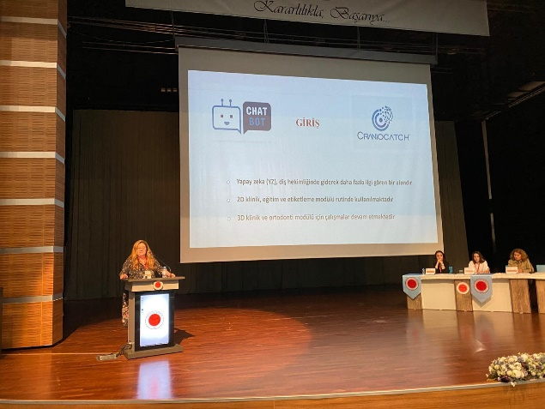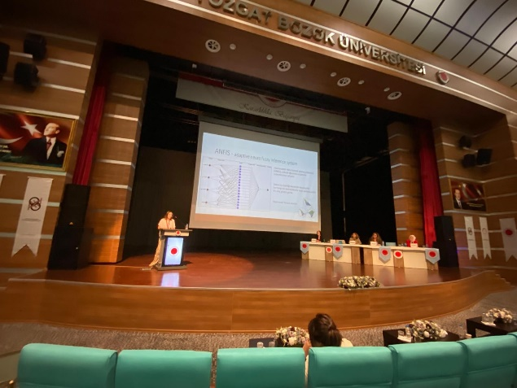
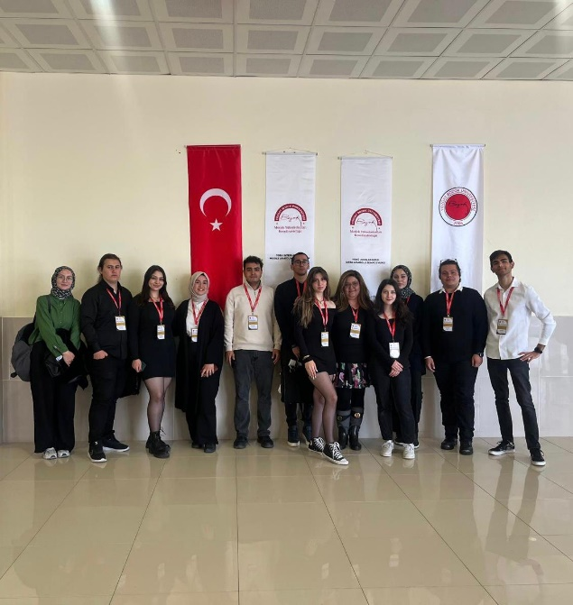

TUBİTAK ARDEB 1002-A Kapsamında Projemiz Desteklenmeye Hak Kazandı. Yürütücülüğünü Dr. Öğr. Üyesi Nevra KARAMÜFTÜOĞLU’nun Yaptığı Projede Araştırmacı Olarak Fakültemizden Dr. Öğr. Üyesi İpek KUŞÇU ve Dr. Öğr. Süha KUŞÇU Katılmıştır.

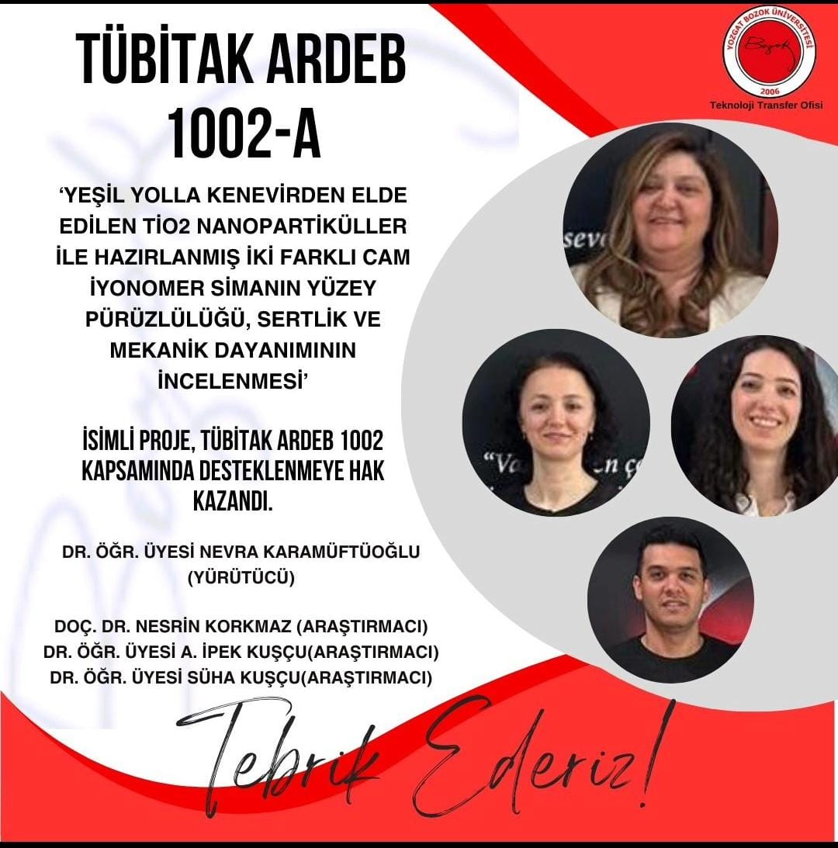

Diş Hekimliğinde Kariyer Planlama Günleri Kapsamında Prof. Dr. Sibel KOÇAK ve Prof. Dr. Baran Can SAĞLAM Akademik Kariyer Yolculuğu Konusunda Dr. Öğr. Üyesi Nevra KARAMÜFTÜOĞLU Moderatörlüğünde Öğrencilerimize Seminer Verdi.

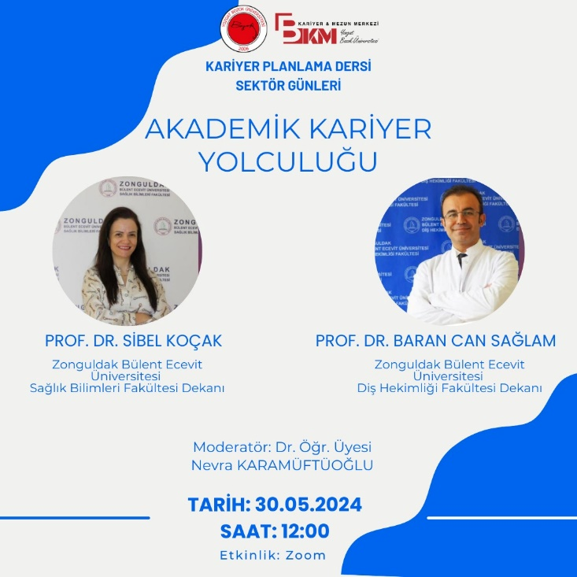

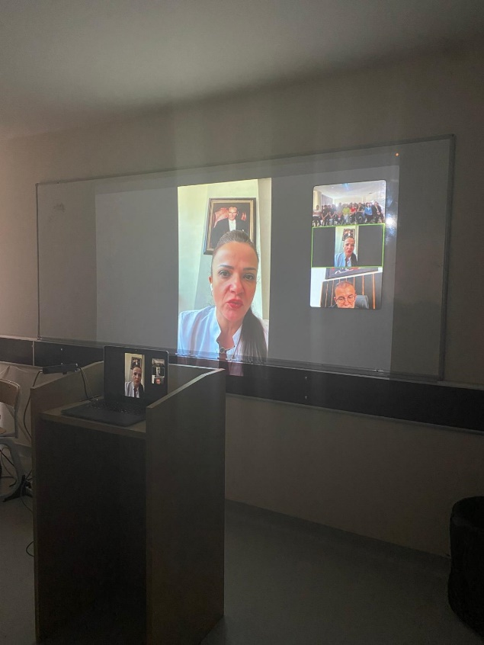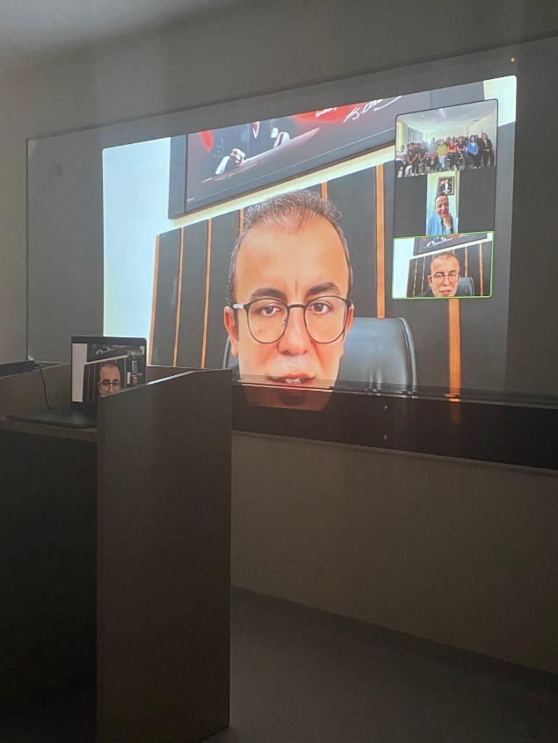
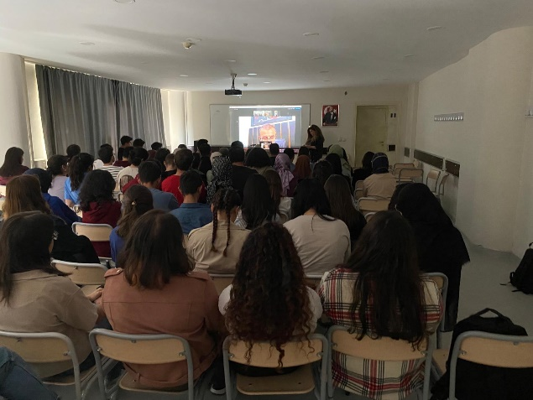

TUBİTAK 4004 Destekli Proje Kapsamında “Sağlıklı Günler Atölyesinde” Dr. Öğr. Üyesi Süha KUŞÇU İlkokul Öğrencilerine Eğitici Teorik Ve Pratik Uygulama Gerçekleştirdi.

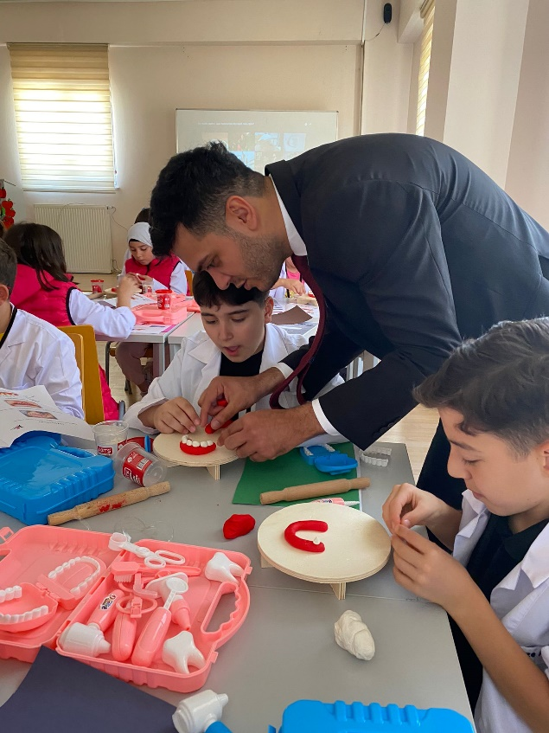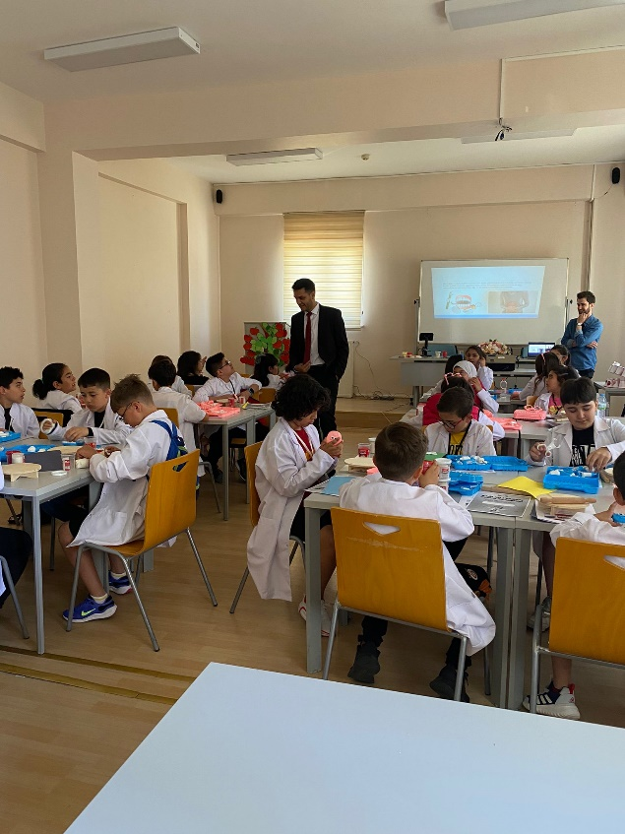
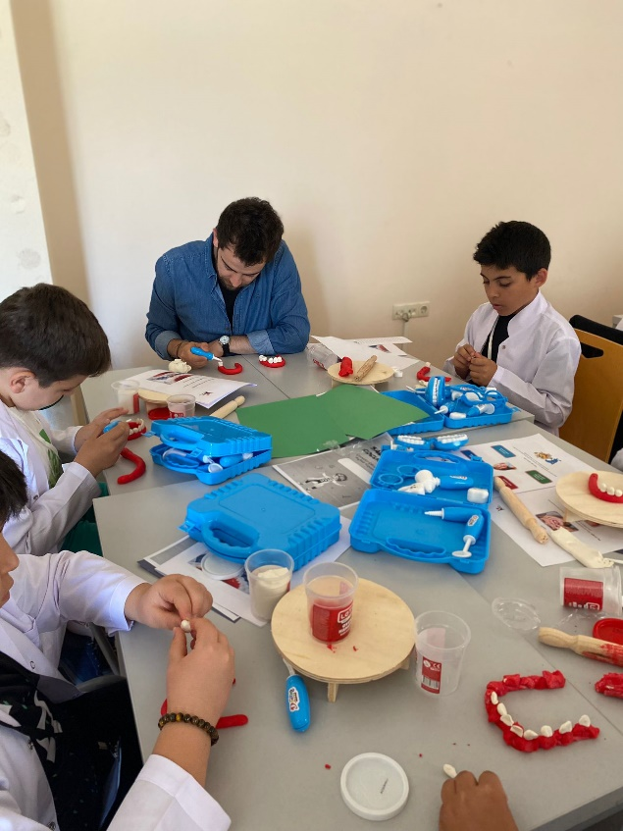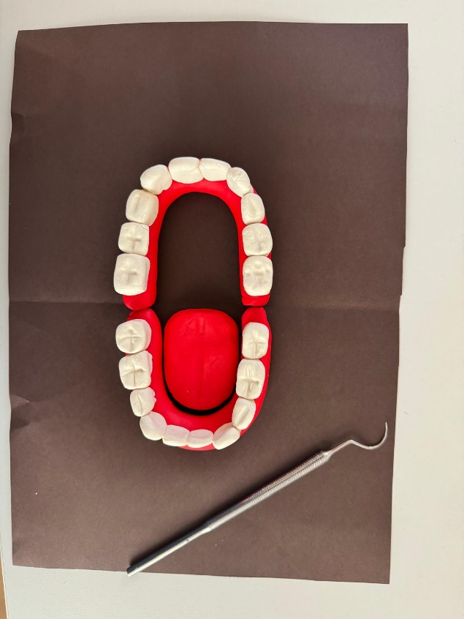

Kamu Yönetiminde Etik ve Etik Davranış İlkeleri Seminerimiz
Dr. Öğr. Üyesi Ayşe BULUT Tarafından Gerçekleştirdi.

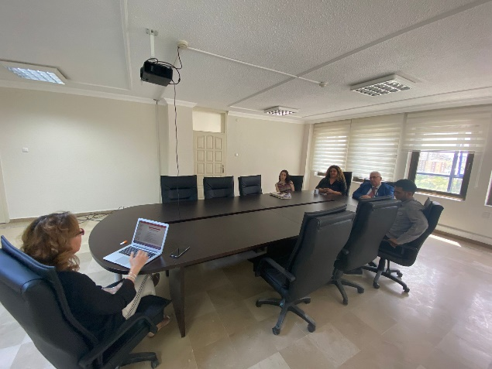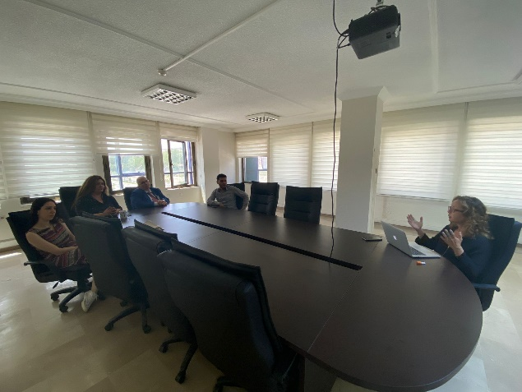

İletişim Fakültesi Radyosunda Yapay Zekâ ve Diş Hekimliği Başlığında
Doç. Dr. Şafak ETİKE Hocamızın Dr. Öğr. Üyesi Nevra KARAMÜFTÜOĞLU Konuğu Oldu.

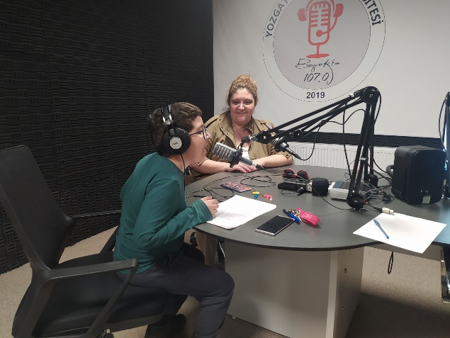

3. Sınıf Öğrencilerimiz, Hocaları ve Fakülte Çalışanlarıyla Fantom ve Preklinik Laboratuvarlarına Veda Partisi Düzenledi.

